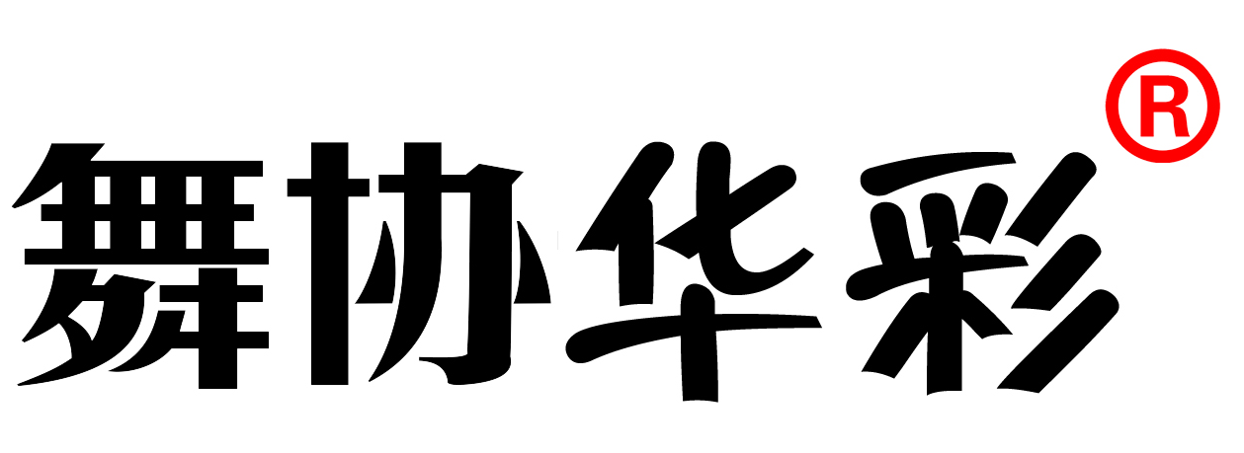
艺术类技术水平考试报名表
二零一 年度 季 考点：____________, 报名号：____________
考生  信息 | *姓名 |  | *拼音名 |  |  |  | *性别 |  |  |  |  | 照片
考生  信息 | 国籍 |  | 民族 |  |  |  | 出生日期 |  |  |  |  | 照片
考生  信息 | 地址 | 省 市（县） |  |  |  |  |  |  |  |  |  | 照片
联系人  信 息 | 姓名 |  | 与考生关系 |  |  |  |  | 办公电话
联系人  信 息 | 电话 |  |  |  | 手机
联系人  信 息 | 地址 |  |  |  |  |  |  |  | 邮编
考级  信息 | 类别 |  |  |  | *舞种 |  |  |  | *级别
考级  信息 | *辅导教师 |  |  |  |  |  | 电话
考级  信息 | 通讯地址 |  |  |  |  |  | 邮编
*考试  成绩 | 优秀、良好、合格、基本合格、不合格 |  |  |  |  | *考官  签字
此表交考级机构留存
领证人签字： 201 年 月 日

CDSF全国社会艺术水平考级考生成绩表
编 号： 考 题：A B
姓名 |  |  | 报考专业 |  |  |  | 报考级别
优秀
良好
合格
基本合格
不合格
评语
考试成绩 | 优秀、良好、合格、基本合格、不合格
考官签字 | 201 年 月 日

